Праздник «В зимнюю сказку открываем дверь»

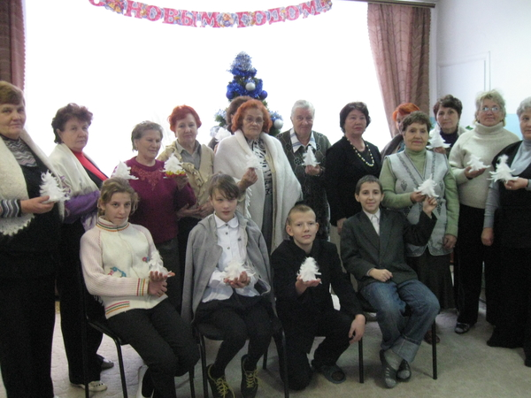

Мероприятие проводилось для клиентов дневного пребывания центра социальной защиты населения.

Ведущий: Здравствуйте, дорогие гости! Наконец- то мы дождались настоящей зимы: снежок лежит белый, белый, деревья и кусты нарядились в зимние наряды. А на окнах мороз рисует свои волшебные узоры.
Наш праздник называется «В зимнюю сказку открываем дверь». Сегодня вы услышите много стихов о зиме, прозвучат замечательные песни, вы сможете принять участие в интересных конкурсах и даже своими руками изготовить новогодний сувенир.

Выступление детей:

1. Зима пришла…за окнами,
Где черных елок ряд,
Пушистые и легкие
Снежиночки летят.
Летят, порхают, кружатся,
И белым мягким кружевом
Окутывают сад.

2. Ах, как хорош пушистый снег,
Летящий с высоты.
Он повисает на ветвях,
Как белые цветы.

3. Звенят сосульки в тишине –
Осколки хрусталя,
Уснули реки подо льдом,
Под снегом спят поля.

4. Рисует по утру мороз
Узоры на окне,
Друзья, хорошая зима
У нас в родной стране!

5. С неба падают снежинки,
Словно белые пушинки
Покрывая все кругом
Мягким, бархатным ковром.

6. Солнце полно светлой ласки.
Все блестит, как в дивной сказке.
Пруд зеркальный недвижим
Под покровом ледяным.

Исполняется песня «Три белых коня»

Ведущий 1:

На дворе белым-бело – снег пушистый выпал.
Все крылечко замело, весь наш двор засыпал.
Илья лениться не привык, надо делать снеговик.
Вот растет он какой: нос морковкой, рот большой.
Шляпу из кастрюли – принесла бабуля.
Посмотрели - просто шик! Получился снеговик!

Ведущий 2: Все присутствующие здесь в зале и взрослые, и дети зимой лепили снеговиков и хорошо знают, из каких частей он должен состоять. Сейчас для вас предлагается конкурс на внимание - «Собери снеговик».
( предлагаются части снеговика и дополнительные элементы – необходимо собрать снеговика)

Ученик: В лесную чащу тихо вошла зима – портниха.
И елки очень рады: Спасибо за наряды!
Красивые и белые зима наряды сделала.
И для лесов, и для полей – пускай им будет потеплей.
Деревьям всем в лесочке зима дала платочки.
И в шубки их одела – сама повеселела!

Исполняется песня «Снег кружится»

Ведущий: Не только стихов и песен много о зиме. Известно много пословиц и поговорок, загадок. Сейчас я буду читать пословицу, а вы должны дружно продолжить ее окончание.

- Береги нос в большой (мороз)

- В зимний холод всякий (молод)

- Зима без снега – лето без (хлеба)

- Мороз невелик, да стоять (не велит)

- Зимой тулуп всякому (люб)

Ведущий: А теперь – загадки:

Что зимою лишь бывает
И всю землю застилает?
Знает каждый человек,
Что зимой бывает (снег)

Что же с речкой приключилось,
Будто в камень превратилась
Только скользко все кругом
Ведь покрылась речка (льдом)

Идет с неба он зимою,
Падает на нас с тобою
Как осенью бывает листопад
Идет зимою (снегопад)

Стало скользким все вокруг,
Осторожнее будь, друг!
А кто не будет осторожен – упадет
Ведь на улице сегодня – (гололед).

На улице сегодня минус 20
Теплее нужно одеваться,
Чтоб не замерзли уши, щеки, нос
Ведь на улице (мороз)

Пришла холодная пора,
Льдом покрылась вся река.
И деревья, и дома
Укрыла снегом все (зима)

Ведущий:
Дали братьям теплый дом
Чтобы жили впятером.
Брат большой не согласился
И отдельно поселился.
( Варежки)

Конкурс «Варежки»

( В больших варежках нужно развернуть конфету и накормить ею партнера,
Принимают участие 12 человек: 6 детей и 6 бабушек)

Ведущий:
Полюби зимой веселый снежный бой!
Прицелившись внимательно, бей по неприятелю!
Размахнись рукой – бросок!
Прямо в цель летит снежок!

Конкурс «Попади в цель»
( Принимают участие 12 человек, необходимо попасть снежками из бумаги в цель – корзину.)

Слова ведущего о предстоящем Новогоднем празднике.

Выступление детей:

Что такое Новый год?
Это - дружный хоровод,
Это - дудочки и скрипки
Шутки, песни и улыбки
Вот что значит,
Вот что значит Новый год!

Что такое Новый год?
Новый год – мороз и лед,
И в танцующих снежинках
Незаметные пружинки –
Вот что значит,
Вот что значит Новый год!

Новый год слетает с неба?
Или из лесу идет?
Или из сугроба снега
К нам приходит Новый год?

Он наверно жил снежинкой
На какой-нибудь звезде
Или прятался пушинкой
У Мороза в бороде.

Спать залез он в холодильник,
Или к белочке в дупло.
Или в старенький будильник
Он забрался под стекло.

Но всегда бывает чудо
На часах 12 бьет
И неведомо откуда
К нам приходит Новый год!

Исполняется песня «Новогодняя песня»

Ведущий. А теперь пришло время изготовить новогодний сувенир - елочку. Помогать вам в этом будут наши ребята.
Проводится мастер – класс по изготовлению елочки из гусиных перьев.

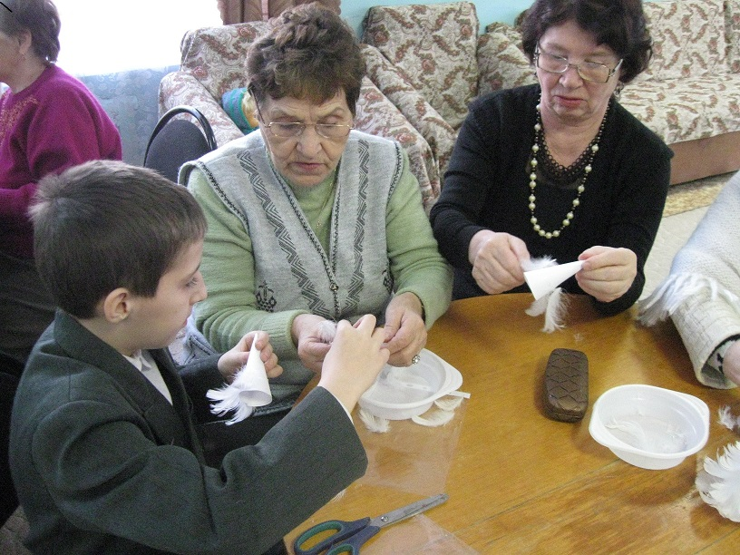

Устное народное творчество.

Цель урока: обобщить знания детей об изученных видах устного народного творчества, прививать любовь к истории своей Родины, закрепить умения школьников разбираться в различных жанрах устного народного творчества.
Ход урока
1. Вступительное слово учителя:
Устное народное творчество появилось очень давно, когда у людей возникло желание делиться друг с другом своими мыслями, чувствами и мечтами. Изучая жанры устного народного творчества, вы научились любить еще больше свою страну и прикоснулись к истории нашей Родины.
Давайте сегодня повторим все, что мы узнали на этих волшебных уроках, путешествуя по волнам чудесных открытий. Удачи вам!
2.Основной ход урока:
1) Какие виды устного народного творчества вы знаете?
Давайте проверим, что скажут нам волны синего океана.
(Учитель показывает Слайд 2 презентации.)
Конечно, вы правы. Мы знаем:
- Русские народные сказки.
- Потешки.
- Скороговорки.
- Загадки.
- Былины.
- Песни.
2) Следующая остановка – “ русские народные сказки”.
Учитель: “Народные сказки – это произведения устного народного творчества о вымышленных событиях и героях. Это сказки о людях, их поступках и отношении друг к другу. Также вы знаете и сказки о животных, которые сочинил наш народ.
(Показ Слайда 3.)
Какие сказки вы знаете?
Чему учат народные сказки?
Назовите любимую сказку.
А сейчас давайте поиграем, отгадывая названия сказок.
Игра “отгадай-ка”:
(Показ Слайда 4.)
А) Отгадай сказку:
Румяный круглый паренек,
Сбежал из дома на денек.
С веселой песенкой бродил
И все напасти обходил.
До той поры пока в лесу
Не встретил хитрую лису.
(Ответ: колобок.)
Б) Кто это?
(Показ Слайда 5.)
Парень слез с любимой печки,
За водой поплелся к речке.
Щуку в проруби поймал-
И с тех пор забот не знал.
(Ответ: Емеля.)
В) Еще одна загадка
(Показ Слайда 6.)
На кочке болотной
Невестушка ждет,
Когда же за нею
Царевич придет.
(царевна-лягушка)
3)Следующая остановка – “Потешки”.
(Показ Слайда 7.)
Для чего они создавались? (Рассмешить народ и в смешной форме показать отрицательные черты человека и его ошибки.)
Где можно было услышать потешки? (На ярмарках, народных гуляниях и праздниках.)
Вспомни наизусть свои любимые потешки.
4) Остановка – “Скороговорки”.
(Показ Слайда 8.)
Какие скороговорки ты знаешь?
Что такое скороговорка?
Какой темп речи нужен для скороговорки? (Быстрый и четкий.)
Вспомни несколько скороговорок.
5)Остановка – “Загадки”.
(Показ Слайда 9.)
Что такое загадки?
Что развивает загадка в человеке?
Вспомни твои любимые загадки.
Блиц -турнир по загадкам:
1. – Стоит чудо в семи шубах,
Кто его тронет – сам заплачет.
(Лук.)
2 – Стоит в горшке
На окне ежик.
(Кактус.)
3. Горбатый мост
На четырех столбах стоит.
(Верблюд.)
4. В пустом дупле по сто домов.
По сто котлов,
В середине – ярмарка.
(Улей.)
5. Из-под снега расцветает,
Раньше всех весну встречает.
(Подснежник.)
6) Остановка “Былины”.
Герои былин – богатыри, которые обладали недюжинной силой, умом и отвагой.
(Показ Слайда 10.)
Что такое былина?
Былины – это произведения русского фольклора о подвигах героев, которые жили в далеком прошлом.
Каких героев былин ты знаешь?
Добрыня Никитич, Илья Муромец и т.д.
Назови те былины, которые ты уже читал?
7) Остановка “Колыбельные песни”.
Учитель: Название песни “колыбельная” происходит от слова “колыбель”. Колыбель – это кроватка для младенцев, которую можно покачивать. Мама покачивала ребенка и пела песенку. Эта песенка помогала малышу засыпать.
– Прочитайте выразительно колыбельные песни, которые вы подготовили.
(Дети читают песни.)
3. Итог урока:
(Показ Слайда 11.)
Вопросы к уроку:
- Кто создал это творчество?
- Как передавалось устное народное творчество?
- Назовите жанры устного народного творчества.

Проверочная работа по теме «Корневые орфограммы», 8 класс.
Задание 1.Вставить пропущенные буквы, пользуемся памяткой "Как искать проверочные слова для корня?".

Л…тящая чайка _________  К…менистое дно_________  К…товая акула___________  М…рская пена___________ |  | К…лючий ёрш______________  Ск…листый берег___________  Ш…рокий пролив___________  З…лотая рыбка______________ |  | Б…льшой кит____________________  С…ленные брызги________________  Уд…вительный остров____________  П…тнистый краб_________________

Задание 2.
Вставить пропущенные знаки препинания, выписать слова с пропущенными буквами, подобрать проверочные слова
Перед восходом солнца пошел дож…ь. Он падал прозрачными гроздьями на д…ревья и скатывался в мягкую травку. Грус…ный лес помолодел посветлел стоял вымытый и радос..ный, встречая солнце мокрыми глазами, опять живыми блестящими и счастливыми. К утру дождик прошел. Ле…кий ветерок согнал с неба последние тучи. Солнечные лучи высушили доро…ки парка. А с десяти часов опять началась невыносимая жара.
_____________________________________________________________________________
_____________________________________________________________________________
_____________________________________________________________________________
Задание 3. Разгадай кроссворд.
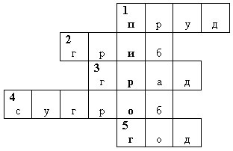
1) Посреди поля лежит зеркало.
Стекло голубое, рама зелёная.
2) Стоит Трошка на одной ножке,
Его ищут, а он молчит.
3) Рассыпался горох
На семьдесят дорог.
Никто его не соберёт
Ни царь, ни царица,
Ни красная девица.
Солнышко выйдет, сам растает.
4) Навалило у ворот, пусть лопата разгребёт.

Устное народное творчество.
1.
Цель урока: обобщить знания детей об изученных видах устного народного творчества, прививать любовь к истории своей Родины, закрепить умения школьников разбираться в различных жанрах устного народного творчества.
Ход урока
1. Вступительное слово учителя:
Устное народное творчество появилось очень давно, когда у людей возникло желание делиться друг с другом своими мыслями, чувствами и мечтами. Изучая жанры устного народного творчества, вы научились любить еще больше свою страну и прикоснулись к истории нашей Родины.
Давайте сегодня повторим все, что мы узнали на этих волшебных уроках, путешествуя по волнам чудесных открытий. Удачи вам!
2.Основной ход урока:
1) Какие виды устного народного творчества вы знаете?
Давайте проверим, что скажут нам волны синего океана.
(Учитель показывает Слайд 2 презентации.)
Конечно, вы правы. Мы знаем:
1. Русские народные сказки.
2. Потешки.
3. Скороговорки.
4. Загадки.
5. Былины.
6. Песни.
2) Следующая остановка – “ русские народные сказки”.
Учитель: “Народные сказки – это произведения устного народного творчества о вымышленных событиях и героях. Это сказки о людях, их поступках и отношении друг к другу. Также вы знаете и сказки о животных, которые сочинил наш народ.
(Показ Слайда 3.)
Какие сказки вы знаете?
Чему учат народные сказки?
Назовите любимую сказку.
А сейчас давайте поиграем, отгадывая названия сказок.
Игра “отгадай-ка”:
(Показ Слайда 4.)
А) Отгадай сказку:
Румяный круглый паренек,
Сбежал из дома на денек.
С веселой песенкой бродил
И все напасти обходил.
До той поры пока в лесу
Не встретил хитрую лису.
(Ответ: колобок.)
Б) Кто это?
(Показ Слайда 5.)
Парень слез с любимой печки,
За водой поплелся к речке.
Щуку в проруби поймал-
И с тех пор забот не знал.
(Ответ: Емеля.)
В) Еще одна загадка
(Показ Слайда 6.)
На кочке болотной
Невестушка ждет,
Когда же за нею
Царевич придет.
(царевна-лягушка)
3)Следующая остановка – “Потешки”.
(Показ Слайда 7.)
Для чего они создавались? (Рассмешить народ и в смешной форме показать отрицательные черты человека и его ошибки.)
Где можно было услышать потешки? (На ярмарках, народных гуляниях и праздниках.)
Вспомни наизусть свои любимые потешки.
4) Остановка – “Скороговорки”.
(Показ Слайда 8.)
Какие скороговорки ты знаешь?
Что такое скороговорка?
Какой темп речи нужен для скороговорки? (Быстрый и четкий.)
Вспомни несколько скороговорок.
5)Остановка – “Загадки”.
(Показ Слайда 9.)
Что такое загадки?
Что развивает загадка в человеке?
Вспомни твои любимые загадки.
Блиц -турнир по загадкам:
1. – Стоит чудо в семи шубах,
Кто его тронет – сам заплачет.
(Лук.)
2 – Стоит в горшке
На окне ежик.
(Кактус.)
3. Горбатый мост
На четырех столбах стоит.
(Верблюд.)
4. В пустом дупле по сто домов.
По сто котлов,
В середине – ярмарка.
(Улей.)
5. Из-под снега расцветает,
Раньше всех весну встречает.
(Подснежник.)
6) Остановка “Былины”.
Герои былин – богатыри, которые обладали недюжинной силой, умом и отвагой.
(Показ Слайда 10.)
Что такое былина?
Былины – это произведения русского фольклора о подвигах героев, которые жили в далеком прошлом.
Каких героев былин ты знаешь?
Добрыня Никитич, Илья Муромец и т.д.
Назови те былины, которые ты уже читал?
7) Остановка “Колыбельные песни”.
Учитель: Название песни “колыбельная” происходит от слова “колыбель”. Колыбель – это кроватка для младенцев, которую можно покачивать. Мама покачивала ребенка и пела песенку. Эта песенка помогала малышу засыпать.
– Прочитайте выразительно колыбельные песни, которые вы подготовили.
(Дети читают песни.)
3. Итог урока:
(Показ Слайда 11.)
Вопросы к уроку:
1. Кто создал это творчество?
2. Как передавалось устное народное творчество?
3. Назовите жанры устного народного творчества.

Проверочная работа по теме «Корневые орфограммы», 8 класс.
Задание 1.Вставить пропущенные буквы, пользуемся памяткой "Как искать проверочные слова для корня?".

Л…тящая чайка _________
К…менистое дно_________
К…товая акула___________
М…рская пена___________ К…лючий ёрш______________
Ск…листый берег___________
Ш…рокий пролив___________
З…лотая рыбка______________ Б…льшой кит____________________
С…ленные брызги________________
Уд…вительный остров____________
П…тнистый краб_________________

Задание 2.
Вставить пропущенные знаки препинания, выписать слова с пропущенными буквами, подобрать проверочные слова
Перед восходом солнца пошел дож…ь. Он падал прозрачными гроздьями на д…ревья и скатывался в мягкую травку. Грус…ный лес помолодел посветлел стоял вымытый и радос..ный, встречая солнце мокрыми глазами, опять живыми блестящими и счастливыми. К утру дождик прошел. Ле…кий ветерок согнал с неба последние тучи. Сол¬нечные лучи высушили доро…ки парка. А с десяти часов опять нача¬лась невыносимая жара.
_____________________________________________________________________________
_____________________________________________________________________________
_____________________________________________________________________________
Задание 3. Разгадай кроссворд.

1) Посреди поля лежит зеркало.
Стекло голубое, рама зелёная.
2) Стоит Трошка на одной ножке,
Его ищут, а он молчит.
3) Рассыпался горох
На семьдесят дорог.
Никто его не соберёт
Ни царь, ни царица,
Ни красная девица.
Солнышко выйдет, сам растает.
4) Навалило у ворот,
Пусть лопата разгребёт.
5) На двенадцать рогож
Рассыпался горох.
5) На двенадцать рогож
Рассыпался горох.

